***PREPA EN LÍNEA-SEP***

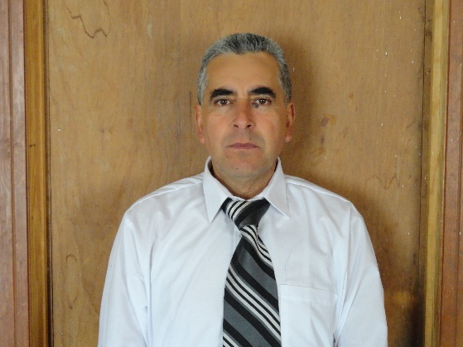***CUARTA GENERACIÓN***

 ***CAMPUS 2***

***GRUPO G4-20***

***MÓDULO 22***

***SEMANA 3***

# **Actividad 6**

## “Fase 6: Planificación. Rutas de acción”

## *Facilitador:*

**MCE Gabriela María Magdalena González Espinosa**

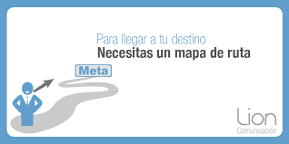***Alumno:***

***Francisco Hernández Morales***

***Fecha:***

***17 de septiembre2017***

|  |
| --- |
| 1.realizar oficios para hacerle saber al gobierno federal la petición, objeto del proyecto. |

Inicio con oficio de petición de reubicación del centro de readaptación social.

Si no se encuentran, regresar de dos a tres veces.

Recorrer la comunidad para pedir a los vecinos apoyo con su firma.

iiinnici

Entrega de oficio a la secretaria de gobierno.

18 días para obtener las firmas de todos.

Guardar el acuse de recibido debidamente sellado.

Respuesta de gobierno de petición.

15 días para tener respuesta del oficio de petición.

Proyecto aprobado.

iiinnici

Informar a los vecinos del éxito de la petición.

|  |
| --- |
| 2.hacer la petición atraves de los medios de comunicación; radio, televisión, periódico. |

Visitar varias veces a los vecinos para la cooperación.

Visitar a los vecinos para su cooperación.

Solicitud de presupuestos diferentes medios.

iiinnici

60 días para recabar el dinero.

Se decide la televisión y radio.

Traslado a oficinas de medios.

iiinnici

Mala decisión.

Poco tiempo de transmisión.

Horario nocturno.

Poca respuesta de audiencia.

Sin solución, a nadie le intereso.

Poca probabilidad de respuesta.

iiinnici

|  |
| --- |
| 3.realizar manifestaciones en la vía publica principal con el objeto de obligar a las autoridades a realizar acuerdos. |

Hacer reunión para actuar cerrando calles.

Decidir que avenida cerrar.

iiinnici

Convocatoria de reunión.

Decidir que cual será la estrategia.

Recabar fondos para comprar los materiales.

Respuesta de dialogo inmediata.

Seleccionar el material que se utilizara.

Traslado de manifestantes

Tiempo de espera 20 días.

Cierre de avenida y dialogo con autoridades.

Realización de propuesta, será analizada.

Dos meses para recabar fondos.

Sin fondos

Solución dudosa, y sin recursos para otra manifestación.

Preparar estrategia por si tarda la respuesta.

iiinnici

Sin respuesta.

1. **Descripción general del proyecto: ¿Qué problema, área de interés o mejora de una situación atenderás?**

Vivo en el municipio de Pachuca, Hgo. Cerca del centro penitenciario, donde ingresan a posibles delincuentes que son peligrosos para la sociedad.

Por esta razón siempre hay mucha gente que, realizan visitas a sus familiares, pero también ese es el pretexto para que muchas otras personas observan los domicilios para después robarlos, además de la venta de alimentos y otras cosas en la calle, ruidos de sirenas movimiento de autos policiacos mucho ruido; Por esta razón hay muchas personas en su entorno que generan basura y la dejan en la calle, y en algunas ocasiones hacen sus necesidades en las banquetas, se han incrementado los negocios, tiendas, bufetes de abogados, lo que en parte ayuda a la economía.

Cerca de este centro hay escuelas y los padres pasan con los niños y estos son testigos de escenas desagradables, como el tipo de lenguaje que utilizan para comunicarse, los vecinos en su mayoría discriminan a los familiares de los reos relacionándolos con la misma actividad y repudiándolos.

De momento el gobierno no ha mencionado su reubicación, aunque diferentes organizaciones y vecinos lo han solicitado.

El objetivo general es, realizar este proyecto es para darle tranquilidad a la comunidad, cambiar la imagen de la colonia, ya no habría ese temor de que si se escapa un interno pueda esconderse en alguna de las casas, sería un gran logro para la comunidad, también se beneficiarían los internos con instalaciones amplias, los niños podrían ir a la escuela sin tener que pasar por el centro de readaptación social.

Para que se pueda cumplir este proyecto será fundamental el apoyo de los gobiernos, Federal, Estatal y Municipal, que tenga mayor visibilidad ya que no habría obstáculos que impidan observar los límites de las instalaciones.

Retomando la solución propuesta se deben seguir algunos pasos Hacer una reunión de vecinos afectados y recabar firmas, apoyados con un oficio

El oficio con las firmas será para apoyar la petición, entregar el oficio de petición de reubicación del centro de readaptación social, a la secretaria de gobierno federal. Copia a la secretaria de gobierno estatal. Copia a la secretaria de Gobierno municipal.

Mi proyecto pretende la reubicación por estar dentro de la ciudad, sobre población inseguridad si se escapa algún interno; y para mejorar las instalaciones para que sea un lugar digno y que este fuera de la ciudad.

Tener unas instalaciones más amplias, dignas de rehabilitación de internos, que a la vez estén lejos de las casas o sea fuera de la zona urbana.

Con este proyecto pretendo que se evite la acumulación de basura, tener un mejor control de las personas que acuden a las visitas, poner sanitarios para evitar que hagan sus necesidades en la calle, informar que de ser de manera ordenada el uso de los sanitarios

Determinar de manera obligatoria el aseo delos sanitarios de manera voluntaria o mediante una cooperación, tener un mejor control de la población de internos, para evitar motines y fugas de reos, que los internos se puedan reintegrar a la sociedad sin problema una vez cumplida su sentencia, que los niños reciban educación de acuerdo con su edad.

|  |  |  |  |  |
| --- | --- | --- | --- | --- |
| Actividad: | Recursos Materiales: | Recursos Tecnológicos: | Recursos Financieros | Recursos Humanos |
| Inicio con oficio de petición de reubicación del centro de readaptación social. | Hojas tamaño carta y oficio. | Una computadora e internet | $ 100.00 papelería | Una persona |
| Recorrer la comunidad para pedir a los vecinos apoyo con su firma. |  |  |  | Una persona |
| Si no se encuentran, regresar de dos a tres veces. |  | Computadora para registro. |  | Una persona |
| Entrega de oficio a la secretaria de | auto |  | $500.00 gasolinas | Una persona |
| Informar a los vecinos del éxito de la petición. | salón |  | $500.00 renta del salón | Una persona |

**Primera propuesta:**

.

**Segunda propuesta:**

|  |  |  |  |  |
| --- | --- | --- | --- | --- |
| Actividad: | Recursos Materiales: | Recursos Tecnológicos: | Recursos Financieros | Recursos Humanos |
| Solicitud de presupuestos diferentes medios. | Papelería. | Una computadora. | $500.00 papelería | Una persona |
| Visitar a los vecinos para su cooperación. |  | Computadora para registro. |  | Una persona. |
| Se decide la televisión y radio. |  |  | $2´000 000.00 pago de medios. | Una persona. |
| Visitar varias veces a los vecinos para la cooperación. | Auto. | Computadora. | $10 000.00 gasolinas. | Una persona. |
| Traslado a oficinas de medios. | Auto. |  | $ 5 000.00 viáticos. | Una persona. |

**Tercera propuesta:**

|  |  |  |  |  |
| --- | --- | --- | --- | --- |
| Actividad: | Recursos Materiales: | Recursos Tecnológicos: | Recursos Financieros | Recursos Humanos |
| Convocatoria de reunión. | Cartulinas y crayones |  | $10 000.00 para compra de material. | Cinco personas. |
| Hacer reunión para actuar cerrando calles. |  | Computadora para hacer registro de asistentes. |  | Cinco personas. |
| Seleccionar el material que se utilizara. |  | Computadora para registro. |  | Cinco personas. |
| Recabar fondos para comprar los materiales. |  | Computadora para registro. |  | Una persona. |
| Traslado de manifestantes | Autobuses |  | 2´000 000.00 para pago de traslado. | Cinco personas. |
| Cierre de avenida y dialogo con autoridades. |  |  |  | Todos los vecinos. |



**REFERENCIAS:**

(González Espinosa, 2017)

González Espinosa, M. (12 de septiembre de 2017). *mod/forum*. Obtenido de 3a. sesiòn de videoconferencia. M22C2G4-020: http://148.247.220.224/mod/forum/discuss.php?d=14458